Il giorno 20 Marzo 2014, alle ore 09.30 il giornalista Alfredo Salzano ha incontrato
gli alunni del liceo Enrico Fermi di Montesarchio nell'aula blu dell'istituto. Il relatore ha trattato argomenti molto interessanti, catturando l'attenzione e
suscitando anche la curiosità degli alunni. Ha raccontato loro della sua carriera
giornalistica, iniziata all'età di soli dieci anni alla radio, assumendo nel tempo ruoli
sempre più importanti. Ha detto di aver intervistato persone piuttosto famose, tra
le quali: Lucio Dalla, un anno prima della sua morte; Rita Levi Montalcini, il
celebre doppiatore Luca Ward, instaurando con alcuni anche un rapporto amichevole.
Ha catturato ancor di più l'interesse degli alunni, proponendo loro la visita allo
studio televisivo di TV7 e invitandoli anche a partecipare ad un talk show. E'
stata per tutti un'esperienza molto importante e significativa, perché non
capita spesso di poter conoscere un giornalista che opera sul nostro territorio.

Giulia Izzo, III C liceo linguistico 'Enrico Fermi' Montesarchio

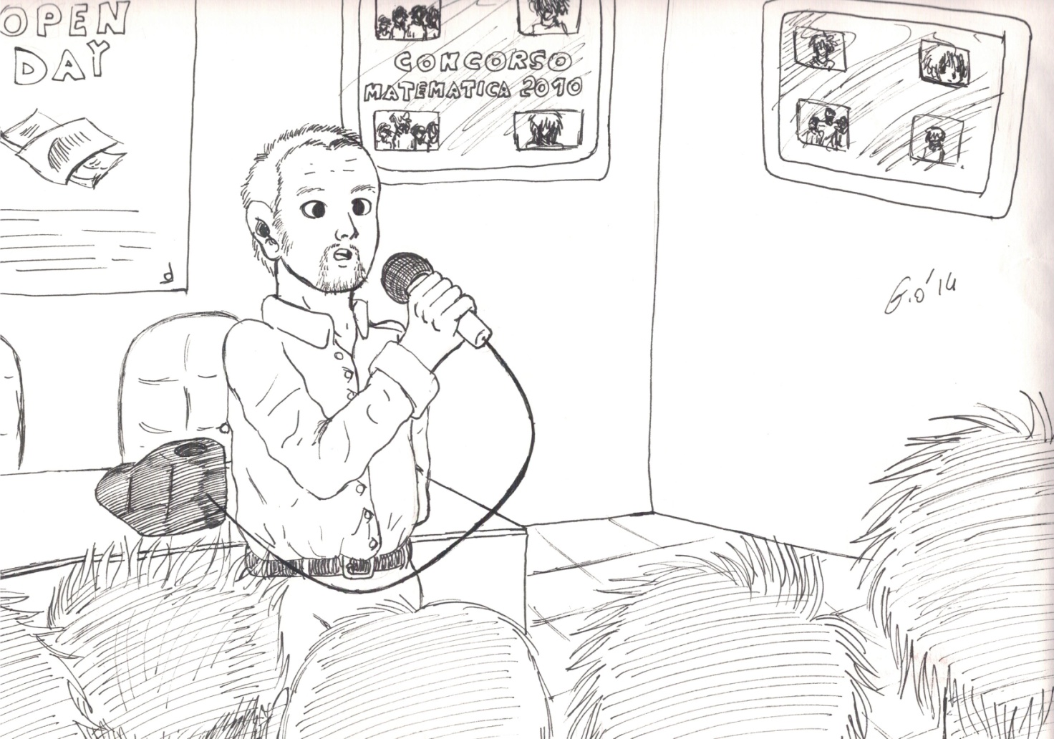

Gionathan Mauriello , III C liceo linguistico 'Enrico Fermi' Montesarchio

